Министерство науки и высшего образования РОССИЙСКОЙ ФЕДЕРАЦИИ
Федеральное Государственное бюджетное образовательное
учреждение высшего образования
«Поволжский государсТвенный технологический
университет» (ФГБОУ ВО «ПГТУ»)

Кафедра Информатики

ОТЧЁТ
по практической работе № 5
«Структурные элементы HTML5»

Выполнил: студент группы ИСТ-38
Изергин А. С.
Проверил: ст. преп. каф. Информатики
Уржумов Д. В.

Йошкар-Ола
2025
Задание 1. Определиться с номером варианта
Вариант №2:
- Вариант заголовка страницы – 2
- Вариант панели навигации – 3
- Вариант нижнего колонтитула страницы – 4
Задание 2. Создание заголовка страницы

Динамика заголовка страницы:

Задание 3. Создание панели навигации
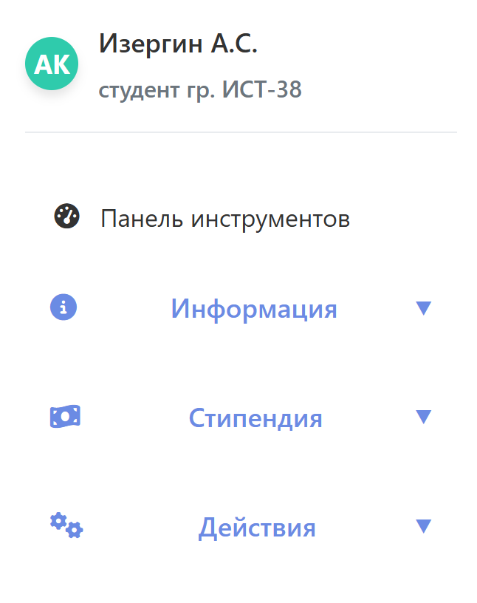
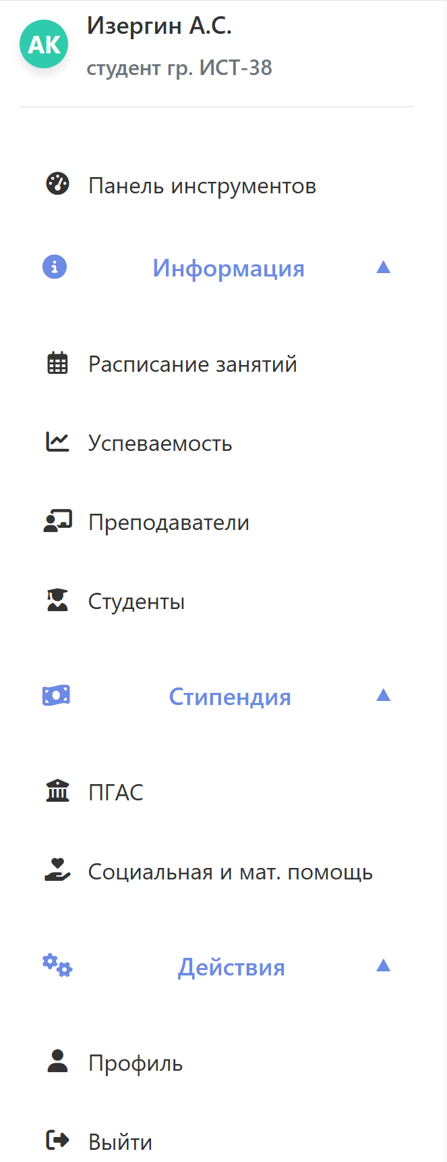
Задание 3. Создание нижнего колонтитула
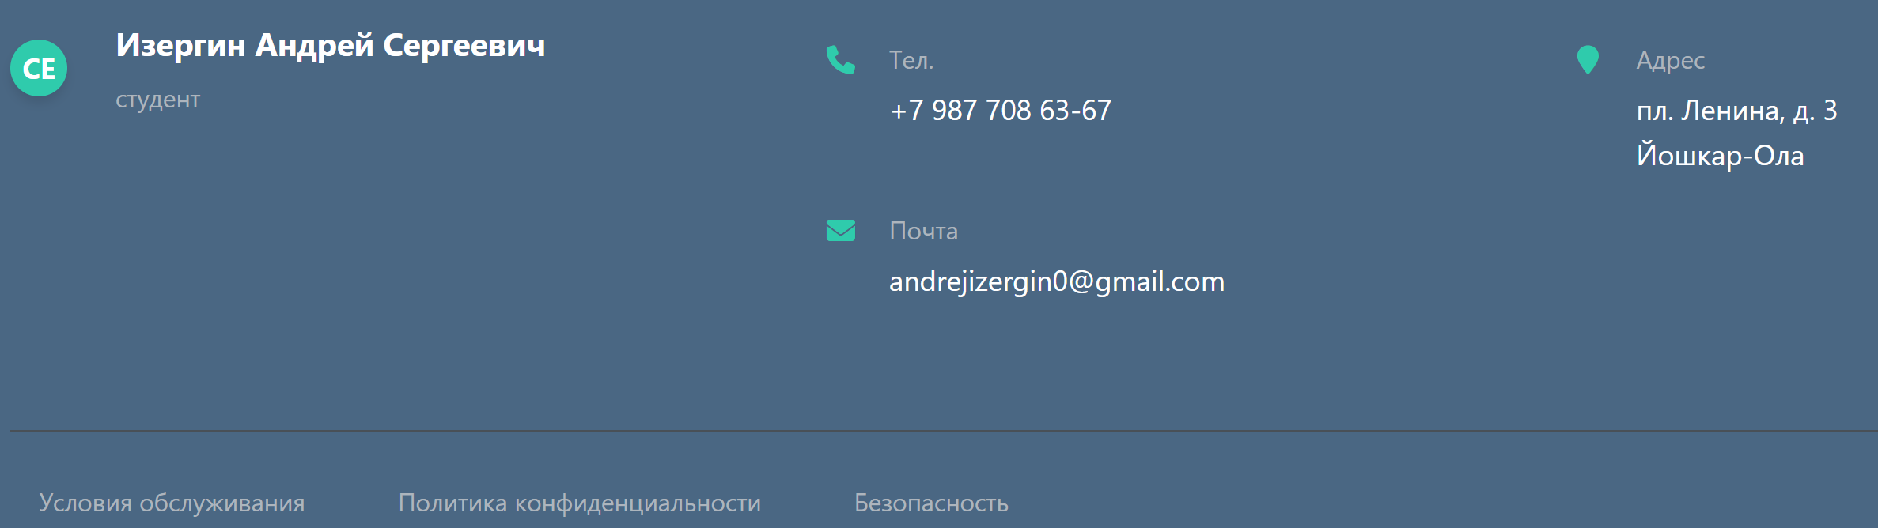
Динамика нижнего колонтитула страницы:
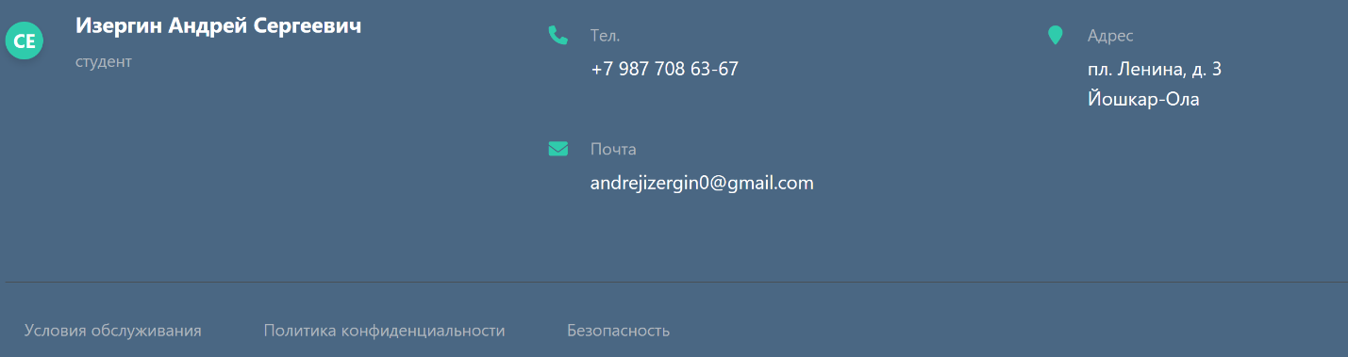
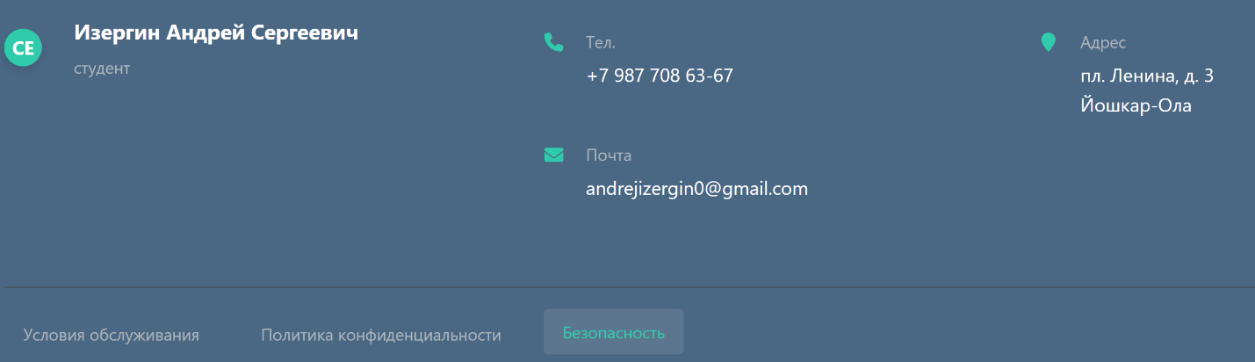
В итоге страница выглядит следующим образом:
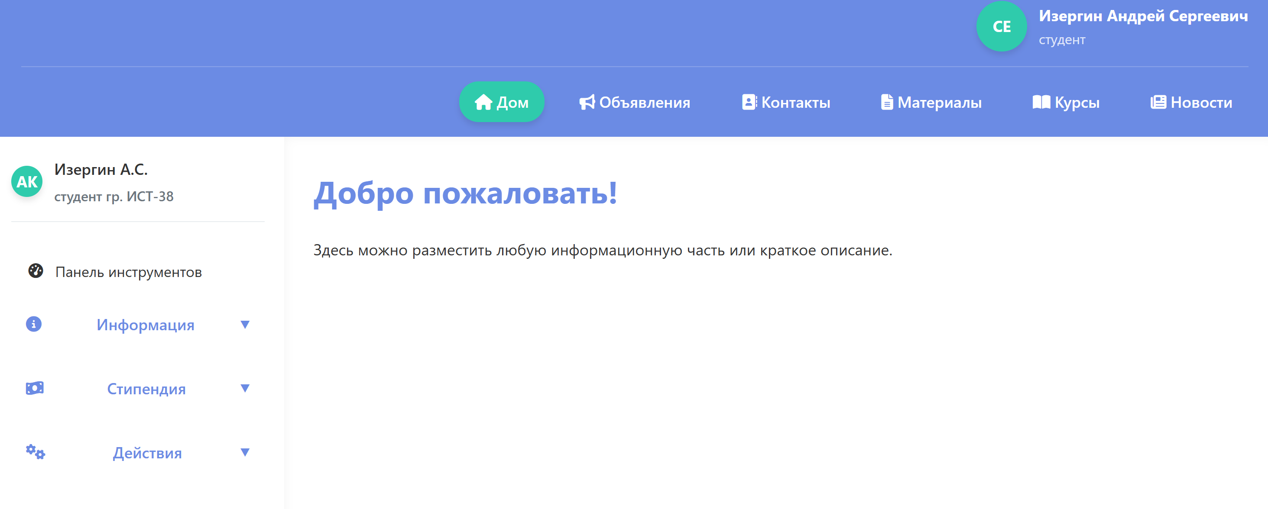4

Вывод: В ходе практической работы были изучены и применены основные структурные элементы HTML5, такие как `<header>`, `<footer>`, `<nav>`, `<article>` и `<section>`. Была создана веб-страница с четкой семантической разметкой, улучшающей её доступность и поисковую оптимизацию (SEO). Реализованы динамические элементы интерфейса, включая заголовок, панель навигации и нижний колонтитул, соответствующие заданному варианту. Работа позволила закрепить навыки использования современных стандартов HTML5 для построения логичной и удобной структуры веб-страниц.

